Entregable 1
Preparación propuesta inicial del proyecto

Objetivos

Para superar la asignatura de TFM los estudiantes deben desarrollar un Proyecto de Análisis de Datos siguiendo las pautas brindadas en el temario de la asignatura y las sugerencias comentadas en clases. El proyecto debe presentarse de forma escrita y como herramienta o software desarrollado (o utilizado) para cubrir o mostrar las funcionalidades y los resultados del análisis.

- Para la presentación escrita del trabajo se debe redactar una memoria o documento con todo el contenido de proyecto siguiendo las pautas de estilos, formato y estructura propuestos en la plantilla del TFM. Estas pautas se proponen para que no se pierda tiempo en preparar el documento con un formato adecuado.

- En lo que respecta a la herramienta o software, se espera que el equipo utilice o desarrolle software que permita mostrar tanto las tareas de análisis y modelado de datos como los resultados obtenidos con dichos análisis. Utilizar una herramienta de visualización, crear uno o varios scripts en notebook o Python, usar herramientas de almacenamiento, limpieza y procesado de datos, entre otras, son herramientas que se deben incluir en esta parte de la propuesta del proyecto.

Entregable 1

En esta actividad el equipo debe preparar una primera versión de su propuesta de trabajo final de maestría. Como se menciona anteriormente, dicha propuesta debe ir relacionada con la elaboración de un proyecto de análisis de datos que se quiera llevar a cabo para demostrar los conocimientos adquiridos en la maestría.

Pautas de elaboración

Para elaborar la propuesta del proyecto, el equipo puede utilizar la plantilla de TFM disponible para reutilizar elementos comunes de estilo, formato y estructura del documento.
Una vez adaptada la plantilla al contexto del trabajo y al proyecto, se pide subir un primer entregable donde el equipo desarrolle y presente los siguientes apartados:

- Elementos comunes del documento: comprende los apartados comunes de todo trabajo escrito, basándose en la plantilla de estilo y formato suministrada. Algunos elementos comunes son los siguientes:

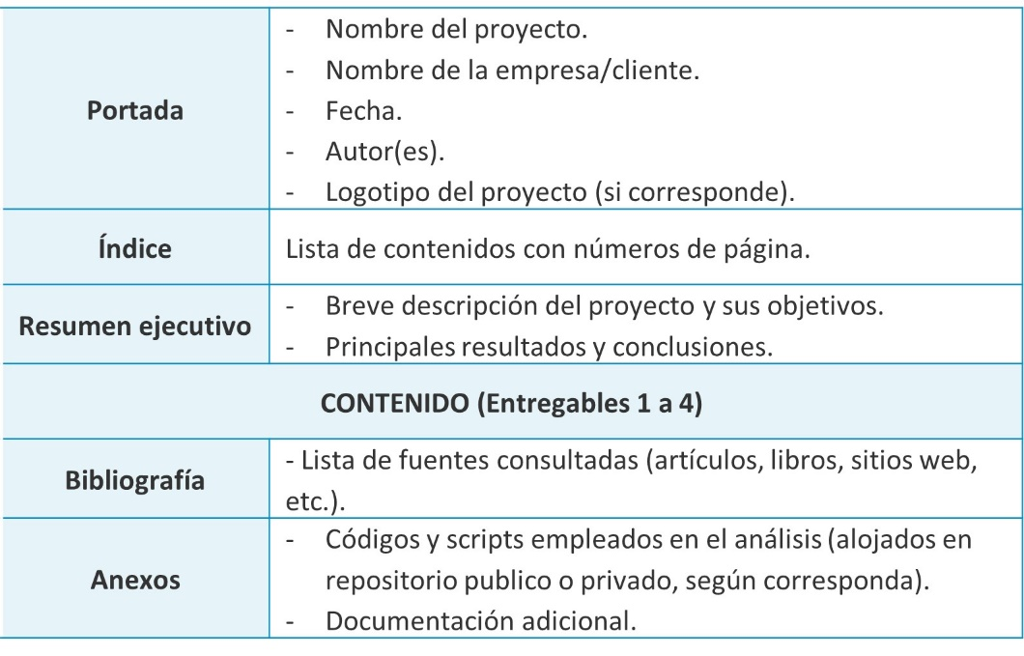

Para este primer entregable, además de los elementos comunes, el equipo debe trabajar los siguientes apartados del contenido:

- Resumen ejecutivo: proporcionar una visión general del proyecto, sus objetivos, los principales resultados y las conclusiones. Debe ser conciso y claro y permitir a los profesores y demás lectores comprender rápidamente el propósito y los resultados del análisis.

- Introducción: presentar el contexto en el que se desarrolla el proyecto, la justificación de su realización y los objetivos específicos del análisis de datos. También se debe definir el alcance del proyecto, incluyendo cualquier limitación posible. A continuación, se brindan recomendaciones para abordar este apartado:

  - Comienza con una oración de apertura atractiva: captura el interés del lector desde el principio con una afirmación impactante, una pregunta intrigante o una estadística sorprendente relacionada con el proyecto.

  - Proporciona contexto: explica la situación o el problema que ha motivado la realización del proyecto. Describe cómo afecta al negocio o al cliente y por qué es relevante abordarlo en este momento.

  - Establece los objetivos del proyecto: define de manera clara y concisa los objetivos específicos del análisis de datos. Estos objetivos deben ser medibles y estar alineados con las metas de la empresa o cliente.

  - Define el alcance del proyecto: explica qué aspectos del problema se abordarán en el proyecto y cuáles quedarán fuera. Esto ayuda a establecer expectativas realistas y a evitar malentendidos entre el equipo y el cliente.
  - Muestra la estructura del informe: proporciona una breve descripción de cada una de las secciones del informe para que el lector sepa qué esperar y pueda anticipar la información que encontrará en el documento.

  - Utiliza un lenguaje claro y conciso: asegúrate de que tu redacción sea fácil de entender, evita jerga técnica innecesaria y explica cualquier término o concepto específico que sea esencial para el proyecto.

  - Mantén la introducción breve: la introducción debe proporcionar suficiente información para que el lector comprenda el propósito y los objetivos del proyecto, pero no debe ser demasiado larga ni detallada. Deja los detalles técnicos y los resultados para las secciones posteriores del informe.

  - Revisa y ajusta la introducción al final del proyecto: a medida que el proyecto avanza es posible que los objetivos o el enfoque cambien. Asegúrate de revisar la introducción al final del proyecto y realizar ajustes si es necesario para que refleje de manera precisa el contenido del informe.

- Descripción de los datos: detallar las fuentes de datos utilizadas internas o externas y realizar una descripción de las variables relevantes para el análisis. Se debe explicar el proceso de recolección y limpieza de datos, así como cualquier transformación aplicada. Es importante también definir alguna herramienta de persistencia de datos que permita soportar el almacenamiento. Con respecto a los datos, el equipo debe tener en consideración lo siguiente:

  - Identifica las fuentes de datos: enumera y describe las fuentes de datos utilizadas en el proyecto, ya sean internas (propias de la empresa) o externas (bases de datos públicas, información de terceros, etc.). Es importante mencionar la procedencia y confiabilidad de las fuentes.
  - Describe las variables: proporciona una descripción detallada de las variables relevantes para el análisis. Indica el tipo de variable (cuantitativa o cualitativa), la unidad de medida y la relevancia para el proyecto.

  - Explica el proceso de recolección de datos: describe cómo se recolectaron los datos, mencionando, por ejemplo, si se extrajeron de una base de datos, se obtuvieron a través de encuestas o se recopilaron de registros históricos.

  - Aborda la limpieza y preprocesamiento de datos: explica los pasos realizados para limpiar y preprocesar los datos, incluyendo la identificación y tratamiento de valores faltantes, la corrección de errores o inconsistencias y la transformación o normalización de variables, si corresponde.

  - Presenta el tamaño y la estructura de los datos: indica el número de observaciones (filas) y variables (columnas) en el conjunto de datos, así como su estructura (por ejemplo, si está organizado en un formato de panel, longitudinal o transversal).

  - Destaca las restricciones y limitaciones de los datos: menciona cualquier restricción o limitación en la calidad o representatividad de los datos, como la presencia de sesgos, la falta de actualización o la limitada cobertura geográfica o temporal.

  - Considera la privacidad y la confidencialidad: si el proyecto involucra datos sensibles o confidenciales, como información personal o datos de clientes, describe las precauciones tomadas para garantizar la privacidad y la confidencialidad, incluyendo la anonimización, el cifrado o la obtención de consentimientos.
  - Utiliza visualizaciones para ilustrar los datos: considera incluir gráficos, tablas o diagramas que ayuden a visualizar la distribución y las relaciones entre las variables. Esto facilitará la comprensión de los datos por parte del lector.

- Metodología: describir las técnicas de análisis de datos empleadas, como estadística descriptiva, inferencial, modelado predictivo, entre otras. También se deben mencionar las herramientas y software utilizados en el análisis, así como los supuestos y limitaciones de las técnicas aplicadas. Sobre la metodología, ten presente lo siguiente:

  - Selecciona y justifica las técnicas de análisis: describe las técnicas de análisis de datos empleadas en el proyecto, como estadística descriptiva, inferencial, modelado predictivo, aprendizaje automático, entre otras. Justifica la elección de estas técnicas en función de los objetivos del proyecto y la naturaleza de los datos.

  - Detalla el proceso de análisis: explica, paso a paso, cómo se llevó (o llevará) a cabo el análisis de datos utilizando las técnicas seleccionadas. Incluye información sobre cómo se prepararon los datos para el análisis, cómo se ajustaron y validaron los modelos y cómo se interpretaron los resultados.

  - Describe las herramientas y software utilizados: menciona las herramientas y software que usarán en el análisis de datos, como paquetes de software estadístico (R, Python, SAS, etc.), hojas de cálculo, bases de datos o sistemas de visualización. Explica por qué fueron elegidos y cómo se utilizaron en el proyecto.

  - Aborda los supuestos y limitaciones: identifica y discute los supuestos clave y las limitaciones de las técnicas de análisis empleadas. Por ejemplo, si se utilizó un modelo de regresión lineal, menciona los supuestos sobre la relación entre las variables y cómo estos supuestos podrían afectar los resultados del análisis.

  - Enfatiza la validez y la confiabilidad: destaca las medidas tomadas para garantizar la validez y la confiabilidad de los resultados del análisis de datos. Esto puede incluir, por ejemplo, la validación cruzada de los modelos, la replicabilidad del análisis o la utilización de métricas de evaluación apropiadas.

A modo de resumen, estos son posibles contenidos que deben abordarse en cada apartado.

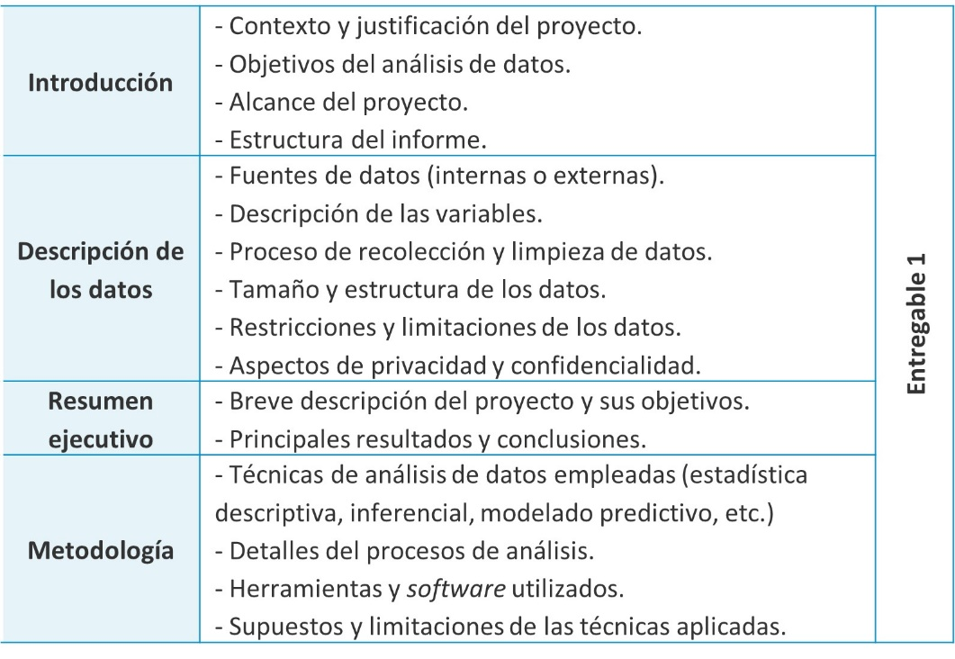

Es necesario que todos los apartados vayan descritos en este entregable. En lo que respecta a los datos, es importante que el equipo disponga de los datos necesarios para abordar el TFM. En función del avance de este entregable será posible determinar la viabilidad del proyecto a partir de la calidad y disponibilidad de los datos para el análisis de interés.

Extensión y formato

Utiliza la plantilla para construir el entregable de esta actividad. Incluye los elementos comunes antes mencionados (portada, índices, resumen, número de páginas, etc.). Evita perder o estropear los estilos de la plantilla, de esta forma no tendrás que preocuparte por estos aspectos más estéticos y de formato. Desarrolla los contenidos propuestos en este entregable intentando cubrir los apartados y subapartados descritos. En este entregable, sin contar elementos comunes, es recomendable disponer de un mínimo de veinte páginas de trabajo.

Rúbrica

Entregable 1 | Descripción | Puntuación máxima  (10 puntos) | Peso  %
Criterio 1 | Uso correcto de plantilla de TFM disponible.  -Se respetan estilos, formato y estructura de la plantilla.  -Se incluyen los apartados comunes, aunque aún necesiten ajustes posteriores. | 2 | 20%
Criterio 2 | Se aporta una introducción del proyecto.  -Se establecen los primeros objetivos.  -Se define un primer alcance.  -Se muestra una estructura del documento.  -Se utiliza un lenguaje claro y conciso.  -La introducción es breve y no incluye aspectos muy técnicos. | 3.5 | 35%
Criterio 3 | Se aporta una descripción de los datos a utilizar.  -Se identifican las fuentes de datos.  -Se describen las variables.  -Se explica el proceso de recolección.  -Se hace limpieza de datos.  -Se utilizan técnicas de procesamiento.  -Se presenta el tamaño y estructura de los datos.  -Se menciona si aplican o no las restricciones y limitaciones de los datos, además de describirlas.  -Se utilizan visualizaciones para ilustrar los datos. | 2.5 | 25%
Criterio 4 | Se aporta una metodología clara del proyecto.  -Se explican las técnicas de análisis a utilizar y por qué su elección.  -Se detalla el proceso de análisis.  -Se describen las herramientas a utilizar.  -Se enfatiza en la validez y confiabilidad de los posibles resultados. | 2 | 20%
 |  | 10 | 100 %

Anexo

El CRISP-DM (Cross-Industry Standard Process for Data Mining) es un marco de trabajo ampliamente utilizado en la industria del análisis de datos y la minería de datos. Está compuesto por seis fases principales: entendimiento del negocio, entendimiento de los datos, preparación de los datos, modelado, evaluación y despliegue. A continuación, se muestra cómo es posible relacionar las secciones propuestas en cada entregable con las fases del CRISP-DM.

- Entendimiento del negocio:
  - Introducción: establecer el contexto, objetivos y alcance del proyecto de análisis de datos.
- Entendimiento de los datos:
  - Descripción de los datos: presentar una descripción general de los datos disponibles, sus fuentes y características relevantes.
- Preparación de los datos:
  - Metodología: explicar los métodos y técnicas empleados para la limpieza, transformación, integración y preparación de los datos para su análisis.
- Modelado:
  - Análisis exploratorio de datos: realizar un análisis preliminar de los datos para identificar patrones, tendencias y relaciones.
  - Modelado de datos: desarrollar y entrenar modelos de datos utilizando técnicas apropiadas para abordar los objetivos y preguntas del proyecto.
- Evaluación:
  - Evaluación y discusión de los resultados: evaluar la calidad, validez y relevancia de los resultados del análisis y modelado de datos y discutir las implicaciones prácticas y teóricas.
- Despliegue:
  - Conclusiones: resumir los hallazgos clave del proyecto destacando su importancia y relevancia.
  - Recomendaciones y próximos pasos: proporcionar recomendaciones específicas y accionables basadas en los resultados del proyecto, así como sugerir áreas de investigación futura y posibles mejoras en el análisis.

Relacionando las secciones de cada entregable del proyecto con las fases del CRISP-DM puedes garantizar que sigues un enfoque estructurado y coherente para el análisis de datos que te permitirá abordar los objetivos y preguntas del proyecto de manera efectiva y eficiente. Además, alinearse con el marco CRISP-DM facilita la comunicación y colaboración con otros profesionales del análisis de datos, ya que es un enfoque ampliamente reconocido y utilizado en la industria.

